Дата урока | Учебные материалы | Задание | Выполнить до
18.11.2021  Четверг | Параллельность прямой и плоскости | Посмотреть видеоурок  https://www.youtube.com/watch?v=zKfhxb6FYFU  Читать §1.6 (стр.11-13), записать в тетрадь и выучить определения, теоремы и свойства из параграфа, решить задачу на Карточке №4 | 24.11.2021
17.11.2021 среда | Параллельность прямых, прямой и плоскости | Посмотреть видеоурок  https://www.youtube.com/watch?v=c4K6SmCz5VU  Читать §1.4, §1.5 (стр.9-11), записать в тетрадь и выучить теоремы и леммы из параграфов, ответить на вопросы на Карточке №3 (ответы обосновать). | 18.11.2021
11.11.2021  Четверг | Некоторые следствия из аксиом | Посмотреть видеоурок  https://www.youtube.com/watch?v=uockeNnyLSA  Читать Введение (стр.3-7), записать в тетрадь и выучить следствия из аксиом, решить задачи на Карточке №2 (рисунок делать обязательно) | 17.11.2021
10.11.2021 среда | Основные понятия стереометрии. Аксиомы стереометрии. | Посмотреть видеоурок  https://resh.edu.ru/subject/lesson/4756/main/203546/  Читать Введение (стр.3-7), записать в тетрадь и выучить аксиомы А₁, А₂, А₃, решить задачи на Карточке №1 (рисунок делать обязательно) | 11.11.2021
03.11.2021 среда | Текстовый документ  Диагностическая контрольная работа | Решить свой вариант Диагностической контрольной работы | 03.11.2021.  10⁰⁰-11³⁰

Карточка №3
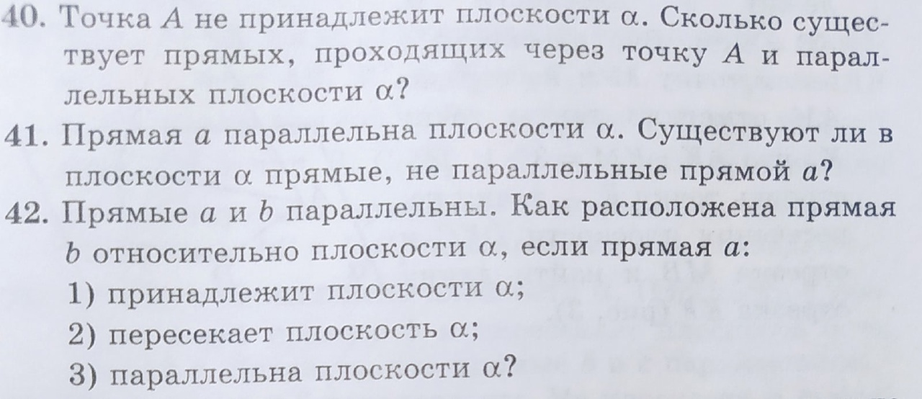

Карточка №4
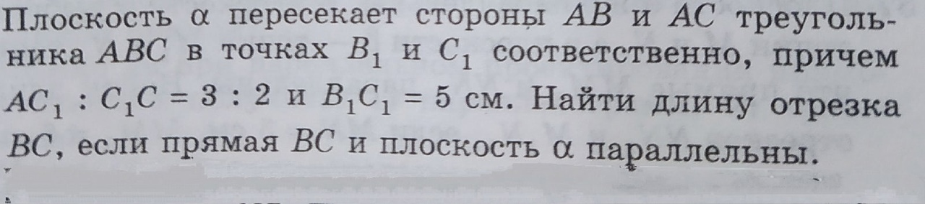

Карточка №1
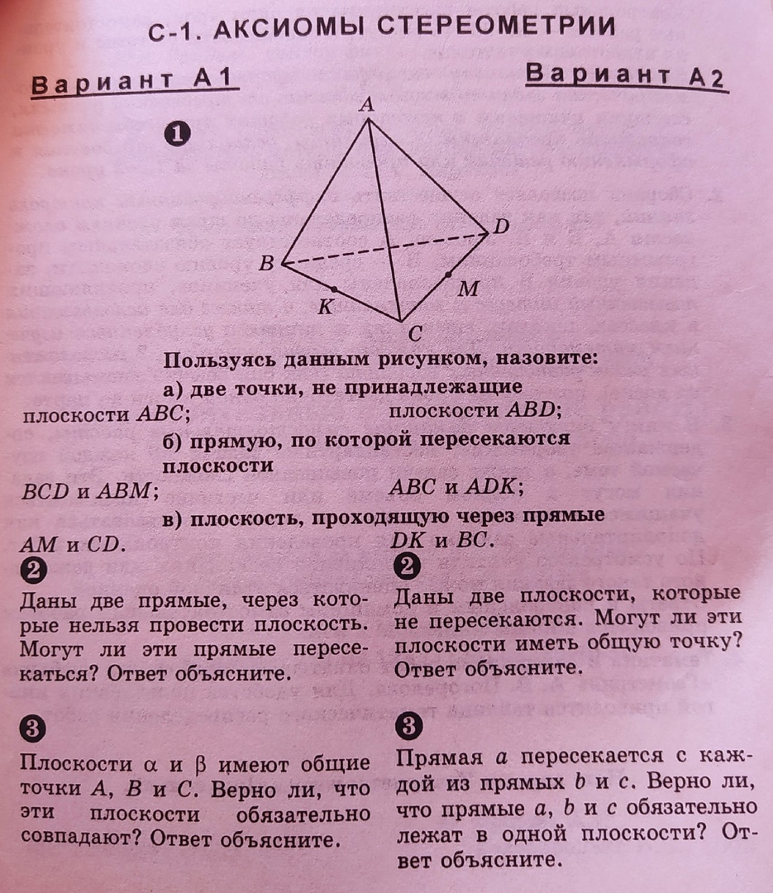

Карточка №2
